8.b, c, e i f – 2. sat u tjednu 20.- 24.4.
Gospodarstvo Gorske Hrvatske-obrada
Ovaj materijal je za učenike po redovnom programu i individualiziranom pristupu/ IOOP. Za prilagođeni program (ima ga samo jedan učenik u 8a) staviti ću poseban dokument. Zadaća do sljedećeg sata je riješiti kviz Gorska Hrvatska koji sam stavila u Zadatke/Assignments u općenito.
Na kraju ove nastavne jedinice moći ćete:
- nabrojiti gospodarske mogućnosti Gorske Hrvatske
- nabrojiti najzastupljenije ratarske i voćarske kulture, najzastupljenije šumske vrste, najzastupljeniju granu stočarstva
- obrazložiti značenje očuvane prirode u funkciji razvoja turizma i proizvodnji ekološki prihvatljive hrane
- nabrojiti i opisati vrste turizma
- objasniti što je hrvatski gorski (prometni) prag
- imenovati prve prometnice koje su spojile unutrašnjost s morem preko Gorske Hrvatske

Radni listić za REDOVNI PROGRAM i IOOP

Prepišite radni listić ili kad ga ispunite isprintajte ga i zalijepite u bilježnicu. Listić ne šaljete nego kad se vratimo u školu bilježnice ću pregledati, nekoliko učenika ću metodom slučajnog odabira zamoliti da mi pošalju sliku ili word dokument kako bih bila sigurna da radite redovito.

Sada pogledajte video prilog https://www.youtube.com/watch?v=Cs1djIqxgl8 i otvorite udžbenik na str. 133. – 137. Nakon toga dopunite radni listić.

Napišite naslov u bilježnicu:

GOSPODARSTVO GORSKE HRVATSKE
Gospodarske mogućnosti Gorske Hrvatske
1. POLJOPRIVREDA
- nepovoljni uvjeti – navedi 4 nepovoljna uvjeta za razvoj poljoprivrede (str.133/134)
- ratarske kulture – navedi ratarske kulture koje se uzgajaju u Gorskoj Hrvatskoj )
- voćarstvo – navedi 3 vrste voća koje najbolje uspijeva u Gorskoj Hrvatskoj
- stočarstvo – nedovoljno razvijeno, ekstenzivno, dominira ovčarstvo
- budućnost? – ekološka proizvodnja hrane i gastro-turizam

2.ŠUMARSTVO I DRVNA INDUSTRIJA
- 52 % teritorija su šume (bukva, jela, smreka …)
- drvna industrija (pilane, proizvodnja namještaja i građevne stolarije, tvornice papira) – treba je modernizirati
- pogoni drvne industrije: razvrstaj naselja u kojima su pogoni drvne industrije:
Perušić, Delnice, Ravna Gora, Gospić, Čabar, Fužine, Otočac i pronađi ih na karti u atlasu na str.64.
Gorski kotar | Lika
- razvoj industrije treba biti u skladu s očuvanjem prirode

3.TURIZAM
- pretpostavke za razvoj turizma –navedi pretpostavke za razvoj turizma (str. 134)
- najposjećenije odredište – NP Plitvička jezera
- vrste turizma: izletnički, obrazovni, znanstveni, kongresni, zimski (Bjelolasica, Platak), pustolovni (rafting na rijekama), seoski, lovni, sportsko-rekreativni (ribolov na Gackoj), planimor – (Baške Oštarije) objasni kakva je to vrsta turizma planimor

PROMETNO ZNAČENJE
- hrvatski gorski prag- objasni što je hrvatski gorski prag
- prve prometnice iz kontinentalne Hrvatske do mora: https://river-adventure.info/povijesne-ceste-i-mostovi/
1. Karolina – Karlovac- Bakar
2. Jozefina – Karlovac- Senj
3. Lujzijana – Karlovac-Rijeka
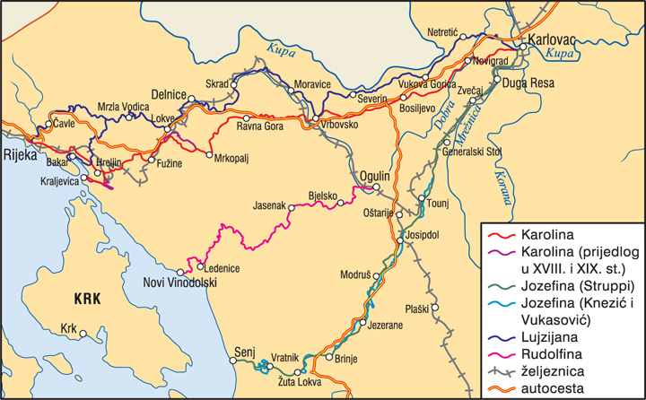

Promotri kartu i usporedi smjer starih cesta sa smjerovima suvremenih cestovnih i željezničkih pravaca. Što zaključuješ?
- važni prijevoji: Delnička vrata i Gornje Jelenje (Karlovac-Rijeka), Vratnik ( Karlovac – Senj) Oštarijska vrata (gospić : Karlobag)
- najdulji tuneli: Sv. Rok, Mala Kapela, Tuhobić Istraži na internetu i zapiši njihove duljine
Za kraj, do sljedećeg sata riješite kviz koji sam stavila u Zadatke/Assignments pod nazivom Gorska Hrvatska.

